

COMUNICADO DE IMPRENSA
Análise semanal de cabaz de Produtos Alimentares Essenciais
Cabaz alimentar aumenta quase 30% em quatro anos

- Desde janeiro de 2022, o custo do cabaz alimentar aumentou 28,84%, o que representa mais de 54 euros
- Cabaz essencial de 63 produtos custa atualmente 241,83 euros, mais 2,69 euros do que há um ano
- Desde o início do ano, os ovos, a massa esparguete e os brócolos são os produtos que registam as maiores subidas de preço

Lisboa, 09 de dezembro de 2026 – O cabaz alimentar monitorizado pela DECO PROteste custa esta semana 241,83 euros, o que representa um aumento de 54,13 euros face a janeiro de 2022, altura em que a associação iniciou a monitorização sistemática dos preços dos bens alimentares essenciais. Em termos percentuais, trata-se de uma subida de 28,84% em quatro anos, com impacto direto no orçamento das famílias portuguesas.
Comparando com o mesmo período do ano passado, a 8 de janeiro de 2025, o cabaz composto por 63 produtos está 2,69 euros mais caro, o que corresponde a um aumento de 1,12% num ano.
Entre janeiro de 2025 e janeiro de 2026, os ovos e o café torrado moído foram os produtos com maiores aumentos de preço. Uma meia dúzia de ovos custa agora 2,12 euros, mais 51 cêntimos do que há um ano, o que representa uma subida de 32%. Já uma embalagem de 250 gramas de café torrado moído passou a custar 4,51 euros, mais 82 cêntimos do que em janeiro de 2025, um aumento de 22%.
Além destes produtos, registaram-se também subidas significativas, em termos percentuais, no robalo (mais 21%), no carapau (mais 19%) e nos brócolos (mais 16%), quando comparados com os preços praticados há um ano.
Analisando apenas o período mais recente, entre o final de 2025 e o dia 7 de janeiro de 2026, os produtos que mais aumentaram de preço foram os flocos de cereais (mais 24%), a maçã Golden (mais 13%) e os medalhões de pescada (mais 7%).
No entanto, é na análise de longo prazo que se percebe melhor a dimensão do aumento do custo de vida. Desde janeiro de 2022, os maiores aumentos percentuais verificaram-se na carne de novilho para cozer, cujo preço quase duplicou (mais 97%), nos ovos (mais 85%) e no bife de peru (mais 66%). Recorde-se que em fevereiro de 2022 deu-se o início da invasão da Rússia à Ucrânia, contexto que marcou uma forte instabilidade económica e energética a nível europeu.
O cabaz inclui Carne, Congelados, Frutas e Legumes, Laticínios, Mercearia e Peixe, sendo considerados, entre outros, produtos como Peru, Frango, Carapau, Pescada, Cebola, Batata, Cenoura, Banana, Maçã, Laranja, Arroz, Esparguete, Açúcar, Fiambre, Leite, Queijo, Manteiga, entre muitos outros.
As simulações de preços também podem ser feitas aqui: https://www.deco.proteste.pt/familia-consumo/supermercado/simule-e-poupe/supermercados-online-qual-vende-mais-barato
Top de produtos com maior variação:
Os produtos com maior variação de preços face à semana anterior, desde o início do ano, face ao período homólogo e desde o início da análise, foram os seguintes:
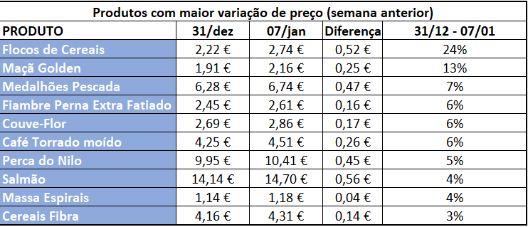

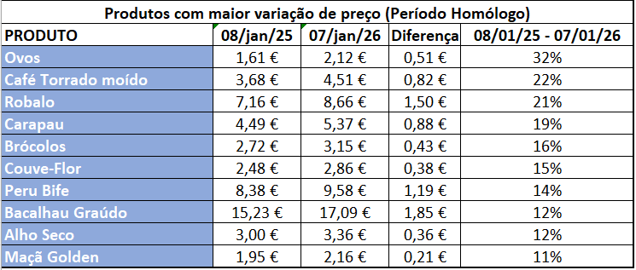
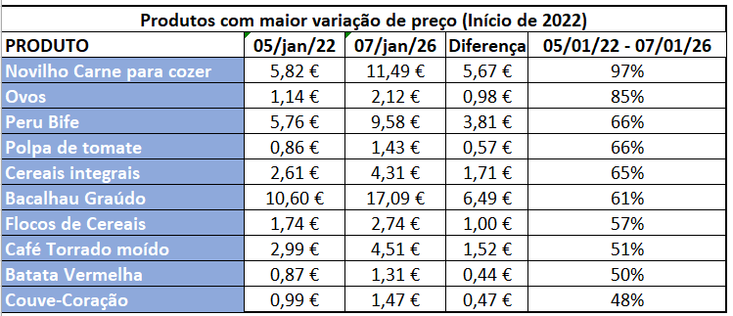
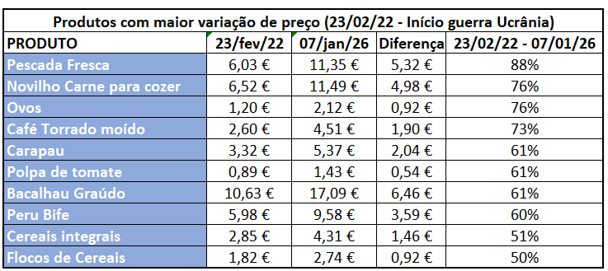

Sobre a DECO PROteste
A DECO PROteste é a maior e mais representativa organização portuguesa de defesa dos consumidores. Intervém em cerca de 20 grandes áreas da vida dos consumidores através dos seus estudos, testes, análises de produtos e serviços, pareceres técnicos de especialidade e ações reivindicativas. O seu objetivo é criar consumidores mais informados e, por isso, mais exigentes e proativos na defesa dos seus direitos. Integra o grupo internacional Euroconsumers, que reúne organizações de defesa dos consumidores de Espanha, Itália, Bélgica e Brasil.
Saiba mais em Corporate | DECO PROteste

Para mais informações, contactar:

Tânia Miguel | tania.miguel@lift.com.pt | 918 270 387
Raquel Campos | raquel.campos@lift.com.pt | 918 654 931

